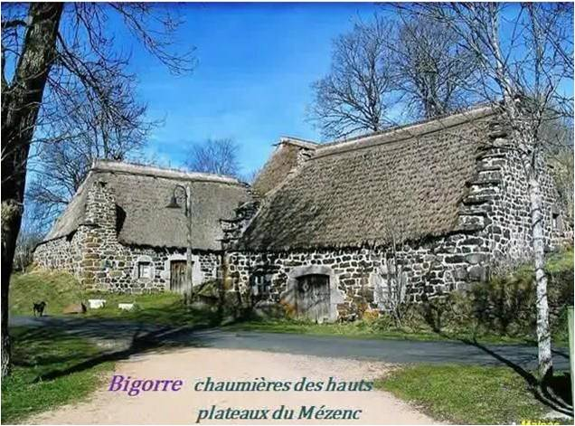

Promenons-nous en Haute Loire.
La Haute Loire est fidèle à son passé,
Elle a gardé des vestiges et l'authenticité.
Elle est ensemencée de vieux monuments,
De villages aux murs de pierres charmants.
Saint Victor-Malescours se pavane gaiement
Dans la verdoyance, c'est un délice séduisant.
Saint-Didier-en-Velay est superbement médiéval,
Le style ancien, la pierre et le pavé sont un régal.
La vieille fontaine au centre du village
Date d'une autre époque, comme un mirage.
Son église colossale offre la simplicité
D'un intérieur sobre, à la douceur satinée.
La toune du village est un témoin du passé,
La magnificence de ce monument est bien conservée.
Le château seigneurial d'Aurec-sur-Loire est fabuleux.
Bas-en-Basset conserve les ruines d'un château
Sur les hauteurs, il domine la Loire et c'est beau.
Tiranges est un sublime village sur un rocher,
Il surplombe les gorges de l'Ance dont il est bordé.
Retournac se pavane au bord de la Loire magique,
Eau et verdure offrent un panorama poétique.
Admirez la splendeur des gorges et le relief pittoresque,
C'est ma région, une succession d'exquises découvertes.
Marie Laborde.

